秩父市食生活改善推進員協議会
秩父市食生活改善推進員協議会は「私達の健康は、私達の手で」をスローガンに食を通して地域の健康づくりのために活動するボランティア団体です。
昭和４４年に発足し、長きにわたり食生活改善のため様々な活動を行っています。家族、お隣さん、お向かいさんへと働きかけ、料理講習会等を通じて地域へ食生活改善の輪を広げています。
現在、秩父市内の6つの町会で活動しており、新規会員さんも随時募集しています♪

【主な活動】
・ちちぶ健康まつり
ちちぶ健康まつりにて、テーマに沿って適塩みそ汁や手作りおやつ、防災食等の試食を提供しています。また、パネル展示やレシピ配布等も行っています。
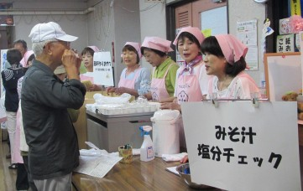
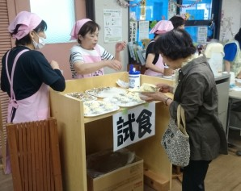
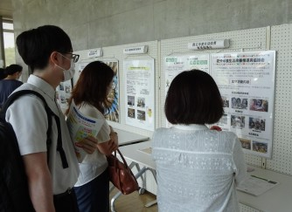

・生活習慣病予防事業
会員自身が生活習慣病予防について学び、バランスのよい食事や野菜摂取、
減塩等を普及啓発しています。
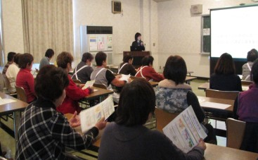
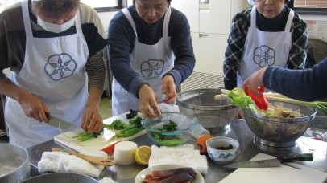
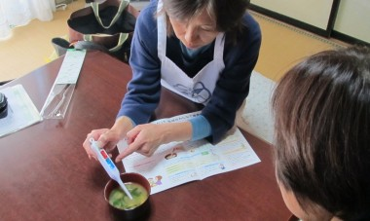

・市民向け料理教室
会員が講師となり、子どもから高齢者まで幅広い年齢の市民の方を対象に料理教室を開催しています。
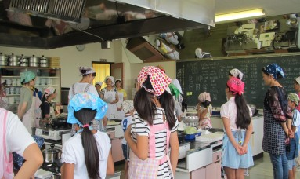
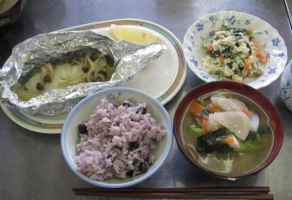
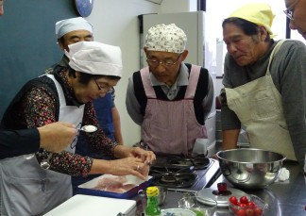

親子料理教室
簡単健康料理教室
男性料理教室

・地区伝達料理講習
地域において伝統料理や行事食の継承、会員講習で学んだ内容を地域へ普及啓発しています。
